**藤 茶**

**Tengcha**

**AMPELOPSIS GROSSEDENTATAE folium et RAMULUS**

本品为葡萄科植物显齿蛇葡萄*Ampelopsis grossedentata* （Handel-Mazzetti）W. T. Wang的干燥茎叶。春季至秋季未结果前采收，除去杂质，摊晾、杀青、揉捻、干燥或经渥堆后干燥。

【性状】 本品呈卷曲形或螺形。主茎直径0.5～2mm，具纵棱，棕黄色或灰绿色，无毛，质脆，易折断，断面淡黄色，平坦。卷须2叉分枝；叶多皱缩，完整者展平后呈卵状椭圆形或卵圆形，基部阔楔形或近圆形，略不对称，叶边缘具2～5个锯齿，叶上下两面无毛，呈黄绿色或灰绿色，幼叶偶见紫红色，叶表面常见一层“白霜”，质较脆。叶柄黄绿色或灰绿色，长1～2cm，无毛。略具草腥气，味微苦涩、回甘。

【鉴别】 （1）本品叶横切面：叶上下表皮细胞类长方形，排列紧密，内侧为厚角组织；主脉突起，外侧可见单细胞非腺毛；栅栏组织由1列排列紧密的长方形细胞组成；海绵组织由数列排列疏松的类圆形细胞组成，常见草酸钙簇晶和草酸钙针晶；主脉维管束外韧型，外侧分布有4个新月形维管束鞘纤维群；韧皮部薄壁细胞散有较多棕色块、草酸钙簇晶和草酸钙针晶。

（2）取本品粉末0.25g，加乙醇10ml，超声处理10分钟，滤过，取滤液作为供试品溶液。另取藤茶对照药材0.25g，同法制成对照药材溶液。再取右旋二氢杨梅素、杨梅苷对照品，加乙醇制成每1ml含3mg的溶液，作为对照品溶液。照薄层色谱法（《中国药典》2020年版四部通则0502）试验，吸取上述三种溶液各2μl，分别点于同一硅胶G薄层板上，以甲苯-乙酸乙酯-甲酸（5∶4∶1）为展开剂，展开，取出，晾干，喷以三氯化铝试液，在105℃加热至斑点显色清晰，置紫外光灯（365nm）下检视。供试品色谱中，在与对照药材色谱和对照品色谱相应的位置上，显相同颜色的荧光斑点。

【检查】 水分 不得过10.0%（《中国药典》2020年版四部通则0832第二法）。

总灰分 不得过7.0%（《中国药典》2020年版四部通则2302）。

酸不溶性灰分 不得过1.0%（《中国药典》2020年版四部通则2302）。

【浸出物】 照醇溶性浸出物测定法（《中国药典》2020年版四部通则2201）项下的热浸法测定，用75%乙醇作溶剂，不得少于36.0%。

【特征图谱】 照高效液相色谱法（《中国药典》2020年版四部通则0512）测定。

色谱条件与系统适用性试验 以十八烷基硅烷键合硅胶为填充剂；以甲醇为流动相A，以0.1%磷酸溶液为流动相B，按下表中的规定进行梯度洗脱；柱温为30℃；流速为每分钟0.8ml；检测波长为230nm；理论板数按右旋二氢杨梅素峰计算应不低于5000。

|  |  |  |
| --- | --- | --- |
| 时间（分钟） | 流动相A（%） | 流动相B（%） |
| 0～20 | 20→30 | 80→70 |
| 20～40 | 30→45 | 70→55 |
| 40～48 | 45→65 | 55→35 |
| 48～50 | 65→20 | 35→80 |
| 50～60 | 20 | 80 |

参照物溶液的制备 取右旋二氢杨梅素对照品、花旗松素对照品和杨梅苷对照品适量，精密称定，分别加甲醇-0.1%磷酸溶液（60:40）制成每1ml含右旋二氢杨梅素100µg、花旗松素10µg和杨梅苷15µg的溶液，即得。

供试品溶液的制备 取本品粉末（过三号筛）约0.5g，精密称定，置具塞锥形瓶中，精密加入甲醇-0.1%磷酸溶液（60:40）50ml，称定重量，超声处理（功率250W，频率44kHz）30分钟，放冷，再称定重量，用上述溶液补足减失的重量，摇匀，滤过，取续滤液，即得。

测定法 分别精密吸取参照物溶液和供试品溶液各10μl，注入液相色谱仪，测定，即得。

供试品色谱中应呈现5个特征峰，其中3个峰应分别与相应的参照物峰保留时间相一致；与右旋二氢杨梅素参照物峰相应的峰为S1峰，与杨梅苷参照物峰相应的峰为S2峰，计算峰2和S1峰、峰5和S2峰的相对保留时间，其相对保留时间应在规定值的±8%范围之内。规定值为：1.26（峰2/S1）、1.17（峰5/S2）。

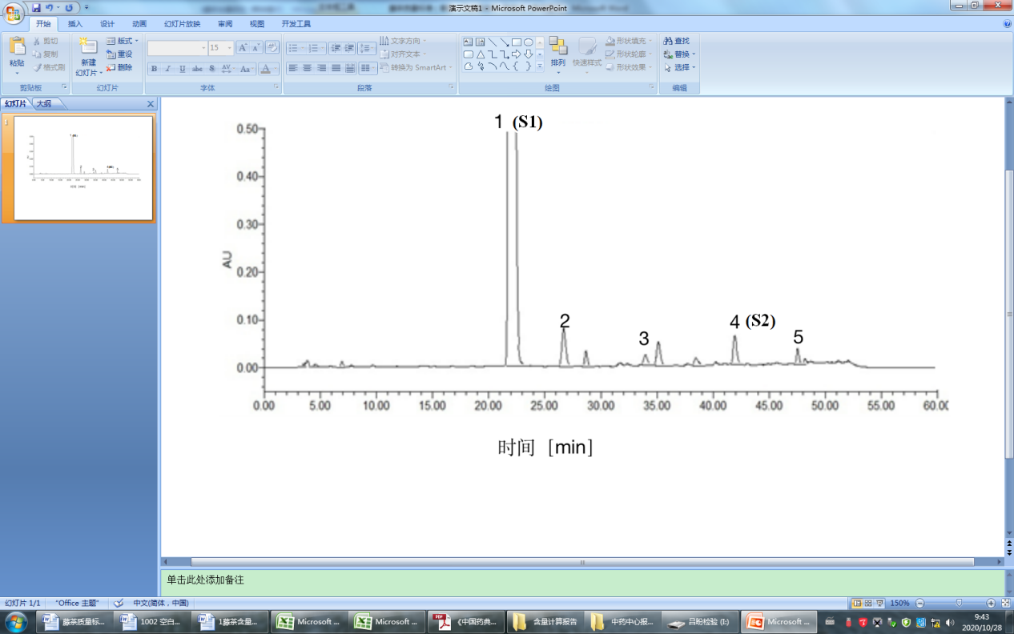

对照特征图谱

峰1（S1）：右旋二氢杨梅素 峰3：花旗松素 峰4（S2）：杨梅苷

【含量测定】 照高效液相色谱法（《中国药典》2020年版四部通则0512）测定。

色谱条件与系统适用性试验 以十八烷基硅烷键合硅胶为填充剂；以甲醇-0.1%磷酸溶液（32:68）为流动相；检测波长为290nm。理论板数按右旋二氢杨梅素峰计算应不低于5000。

对照品溶液的制备 取右旋二氢杨梅素对照品适量，精密称定，加甲醇-0.1%磷酸溶液（60:40）制成每1ml含50μg的溶液，即得。

供试品溶液的制备 精密量取〔特征图谱〕项下的供试品溶液3ml，置100ml量瓶中，用甲醇-0.1%磷酸溶液（60:40）稀释至刻度，摇匀，即得。

测定法 分别精密吸取对照品溶液和供试品溶液各5～10μl，注入液相色谱仪，测定，即得。

本品按干燥品计算，含右旋二氢杨梅素（C15H12O8）不得少于20.0%。

饮片

【炮制】 除去杂质和老梗，筛去灰屑。

【性状】、【鉴别】、【检查】、【特征图谱】、【含量测定】 同药材。

【性味与归经】 甘、淡、微涩，性凉。归肺、肝、肾、胃经。

【功能与主治】 清热解毒，利湿消肿，泻火平肝，活血化浊，解酒毒。用于感冒风热，咽喉肿痛，口舌生疮，痈肿疮疖，湿热黄疸，痢疾，泄泻，小便淋痛，目赤肿痛，头痛眩晕，血浊病（高脂血症），酒毒伤中等。

【用法与用量】 9～30g；或泡服。外用适量。

【贮藏】 置干燥处。